题目 
作者一(学号), 作者二（学号）
摘 要: 本课程的测验方式是个人论文报告，或者团体（1-3人）报告。报告内容是关于学术论文写作与规范, 主题不限，可以是针对某篇学术论文的写作技巧点评(类似评审人)，也可以是针对学术规范事件的分析，字数不少于2000字，中英文皆可。论文能正确表述内容、方法和主要观点，不得抄袭。论文须在2020年6月11日（3周）以内提交。团体报告须注明各人贡献，报告文件名为学术论文写作与规范_姓名_学号.doc 或者 .pdf
一篇论文只能有一个主题
关键词:

背景介绍
介绍文章相关目的，相关的工作，本文章的章节安排。文章的参考文献与引用顺序要对应^{[1]}。
正文部分的写作要求如下^{[2]}
正文文字: 宋体、小五、全文标点除顿号、书名号、双引号外用英文字符后加一个空格、全文行间距为1.2倍行距). 文中引用他人成果部分, 须在引文后用上标的形式标出, 格式为方括号中添加阿拉伯数字(Times New Roman字体、小五号), 标题上不得出现引文标识.
公式: 全文顺序编号, 结论性公式后加序号, 过程性公式可不加序号. 公式用Mathtype输入, 尺寸设置如下: 标准9pt, 下标/上标5pt, 次下标/次上标4pt, 符号150%, 次符号100%. 长公式在等号处对齐. 符号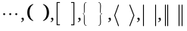等用Mathtype输入.
表格: 表格按全文顺序编号. 表头说明为中英文对照, 位于表的上方, 中文字体8.5号楷体, 位于上行; 英文字体8号, 位于下行. 表内必须按规定的符号标注单位. 表格采用三线表, 竖读方式.
表1 示例
Table 1 Example
列1 | 列2 | 列3 | 列4
行1 | XX | XX | XX
行2 | XX | XX | XX
行3 | XX | XX | XX
行4 | XX | XX | XX

图: 图注说明为中英文对照, 位于图的下方, 中文字体8.5号楷体, 位于上行; 英文字体8号, 位于下行 .
图号按全文顺序编号. 标注图题、图例、坐标名称、单位, 共性元素要提取出来. 如果图中含有几个不同部分, 每个子图要标明图题、坐标轴、坐标名.
绘图必须工整、清晰、规范. 示意图应能清楚反映图示内容; 照片应在右下角给出放大标尺; 实验结果曲线图应制成方框图.

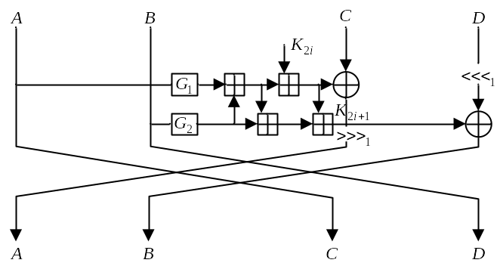
图1 示例
Figure 1 Example

自己的内容

（比如，见解/心得/设计/方案…..）

2.1 二级标题1

2.2 二级标题2

讨论 (可选)

实现/实验 (可选)

4.1 配置

4.2 试验步骤
4.2.1 三级标题1
4.2.2 三级标题2

4.3 试验结果

总结
Acknowledgement
团体报告，各人贡献或者比例

参考文献
- De Canniere C, Dunkelman O, Knežević M. KATAN and KTANTAN—a family of small and efficient hardware-oriented block ciphers[C]. In: Cryptographic Hardware and Embedded Systems—CHES 2009. Springer Berlin Heidelberg, 2009: 272–288.
- Li Q, Feng D G, Zhang L W, et al. Enhanced attribute-based authenticated key agreement protocol in the standard model[J]. Chinese Journal of Computer, 2013, 36(10): 2156–2167.

 提交日期 2021-12-18

